实验1: 软件需求分析

实验要求
1. 了解需求分析方法和需求管理工具ONES.AI；
2. 根据每个人自己的软件项目，进行需求分析，完成已有功能说明书、需求说明书和需求实验报告。

实验工具
1. 本次实验选取的需求管理工具为ONES.AI平台，该工具无需下载安装，可以直接在网页上进行操作。也可以自己选取其他需求管理工具，但需要在实验报告中明确列出使用工具名称、来源、功能简介等信息。
ONES.AI网址：https://ones.ai/?keyword=ONES.AI

实验内容
1. 熟悉软件项目，梳理软件已有的功能和结构，选取主线功能中的3-5个界面撰写已有功能说明书。
2. 在软件项目基础上，扩展额外的功能或者修改软件已有功能，需与原有功能有所关联，且不少于两个界面。针对扩展或修改的功能，使用需求管理工具管理相关需求，撰写需求说明书并完成实验报告。

工具使用
1. 注册并登陆
- ONES.AI官网提供了简单的使用流程demo，可以通过观看demo了解ONES.AI的大致功能和使用方法。
- 点击首页右上角的“免费使用”进行注册，手机验证成功后填写邮箱和团队信息即可，公司名称随个人喜好。
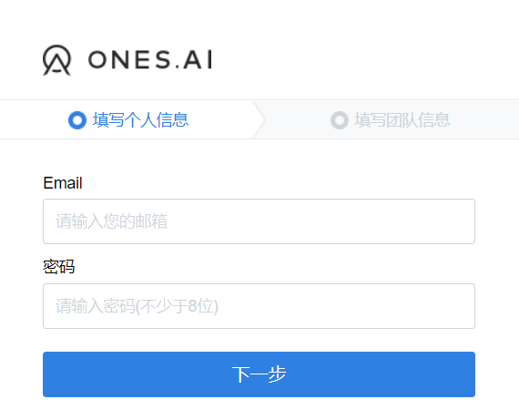 | 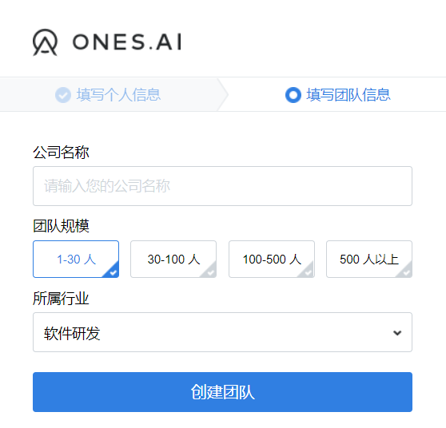

2. 新建项目并发布需求
- 通过页面右侧的Ones Project条目对项目进行所有操作。初始的Ones Project中已经有一个示例项目，其中有很多发布过的任务与需求可供参考。点击右上角的“新建项目”建立自己的项目：
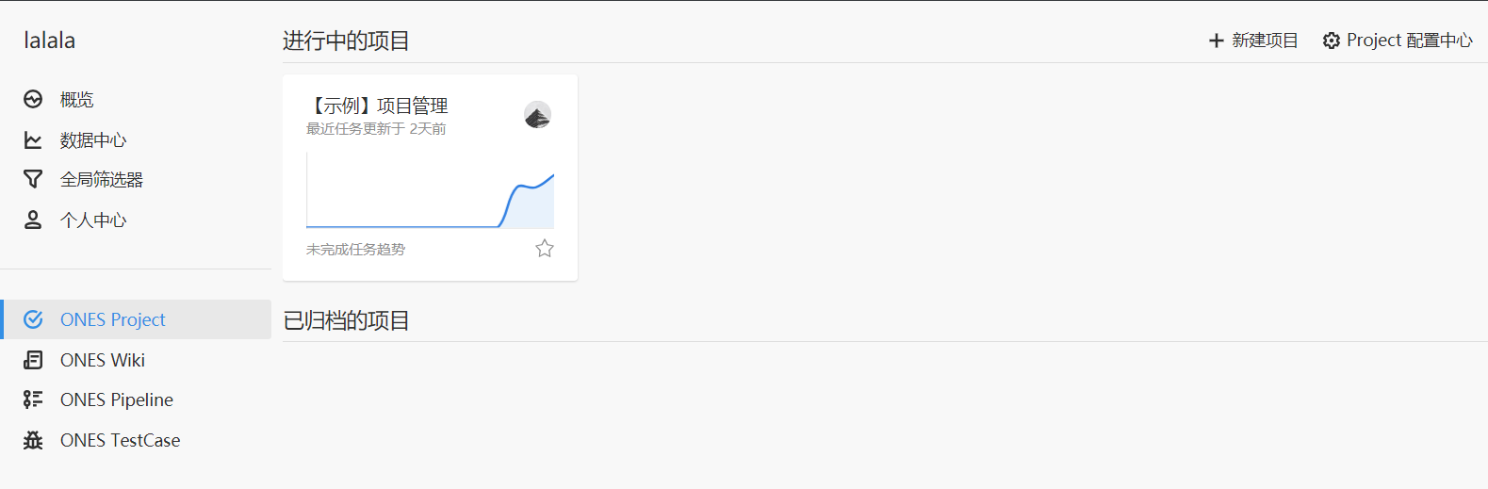
- 选择项目类型和成员
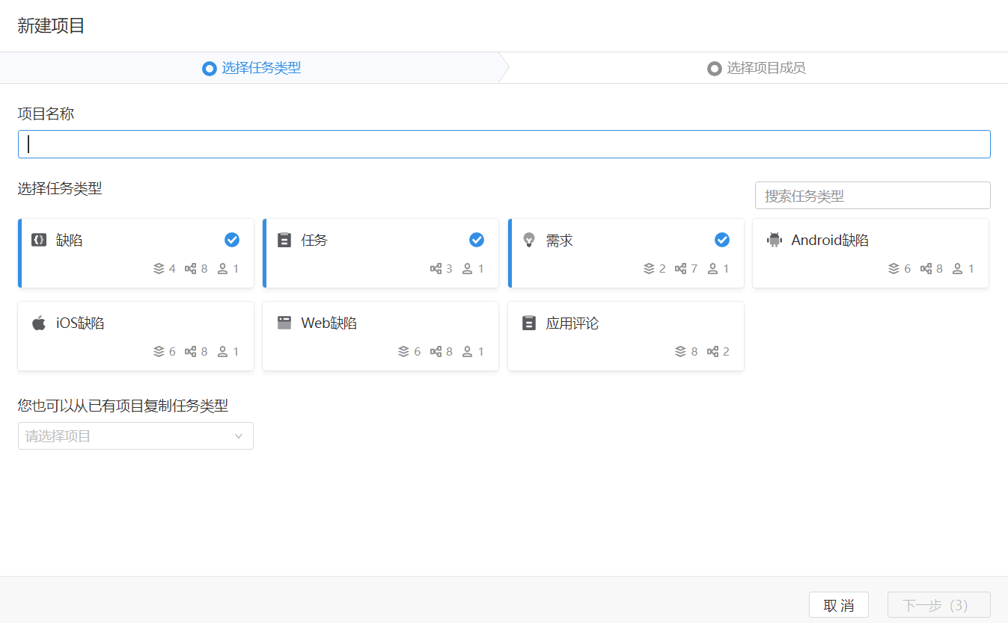
- 然后点击“+任务”添加任务
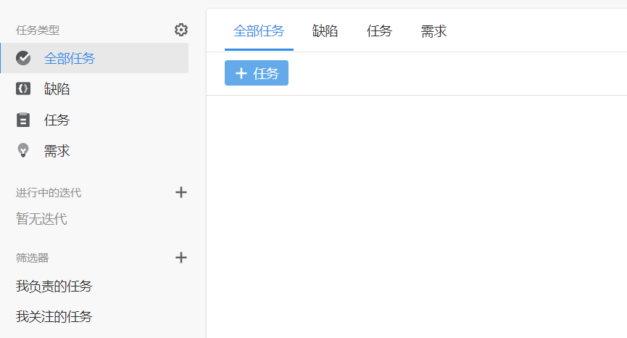
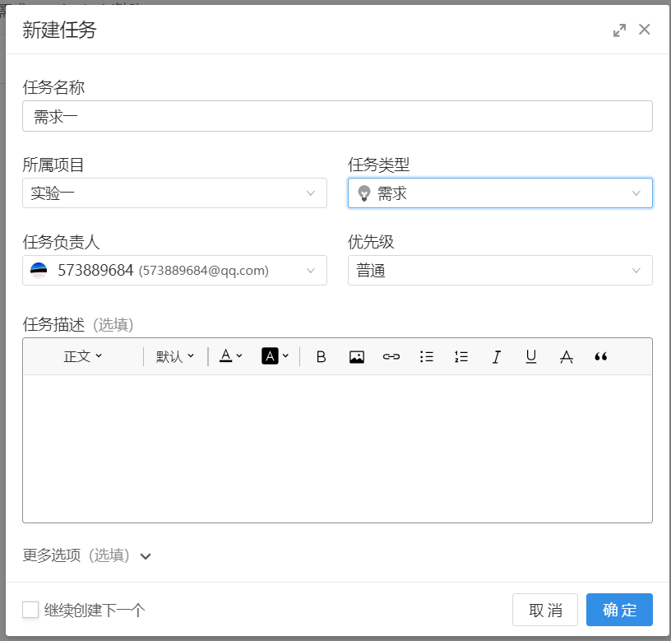
- 针对每个需求，可以与项目关联，设置当前进度等

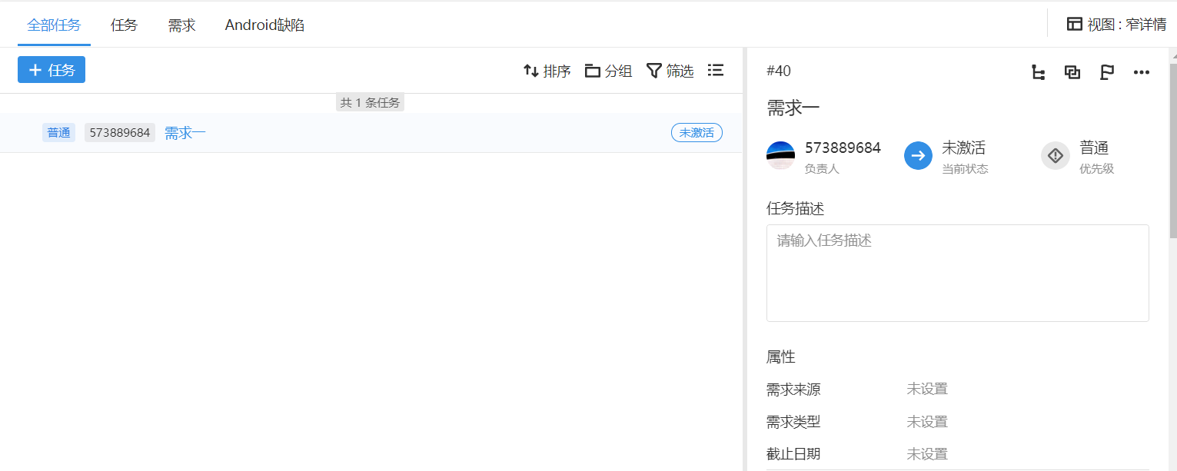
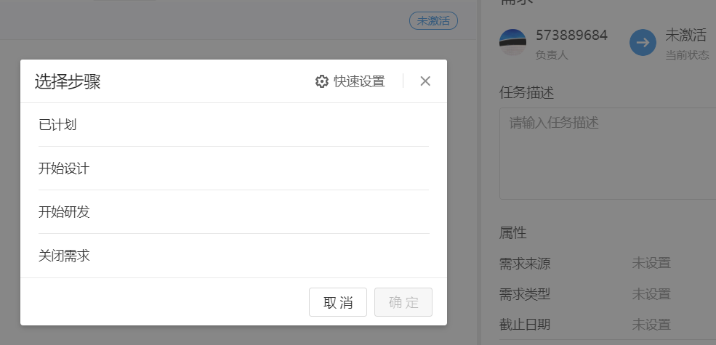
3. 撰写需求说明书
- 需求说明书通过Ones Wiki条目进行撰写。同样点击“+新建页面组”建立一个新的需求说明书，并对页面组进行设置。
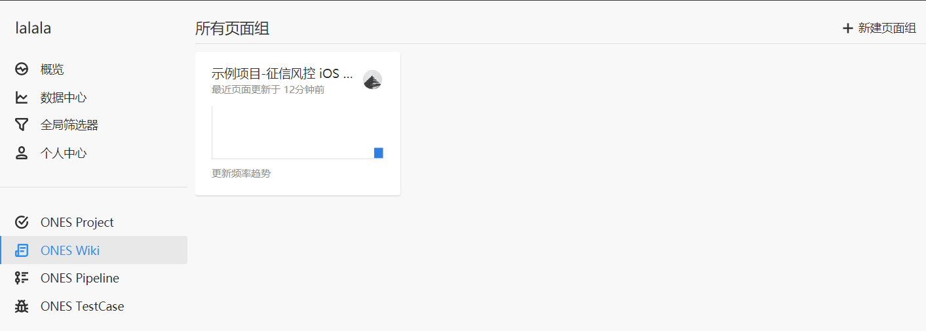
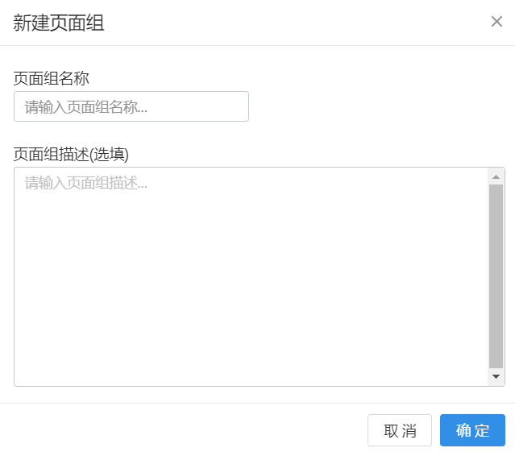
- 在页面组中，将需求说明书中每个模块写在一个页面中，便于对需求说明书的管理和修改，也可以只对指定页面进行版本回退等操作。点击“新建”建立一个页面，填写完页面标题后点击“发布”并选择当前页面的父页面
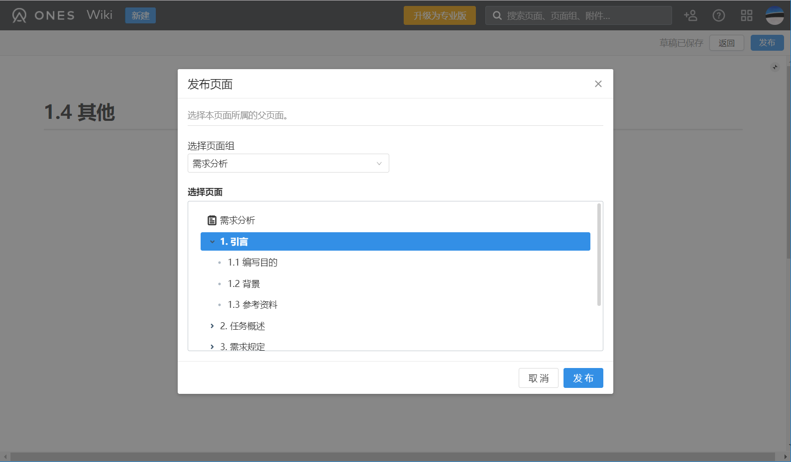
- 在当前页面组的首页选择要编辑的页面，点击“编辑”即可撰写当前页面内容，内容格式，插入图片表格等均可实现。
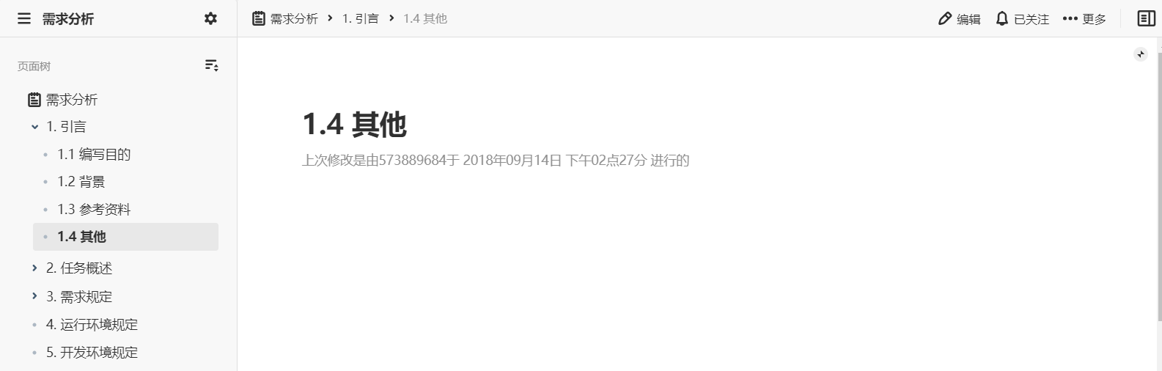
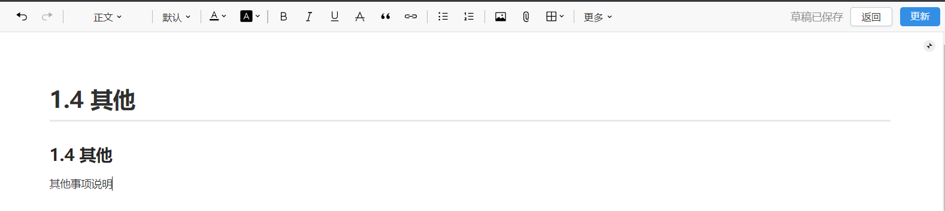
- 每个页面最右上角的符号打开页面动态，记录这个页面的完整过程，可以查看并回退到以前的版本。
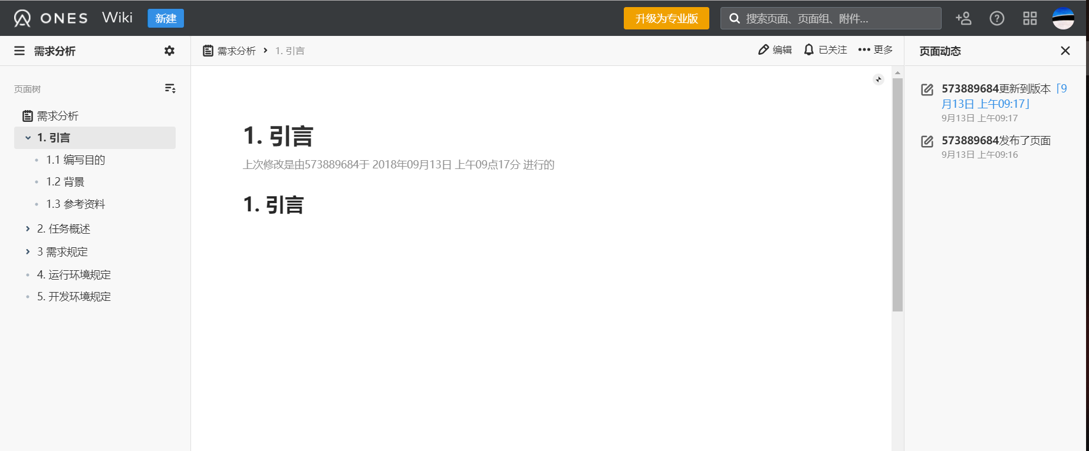
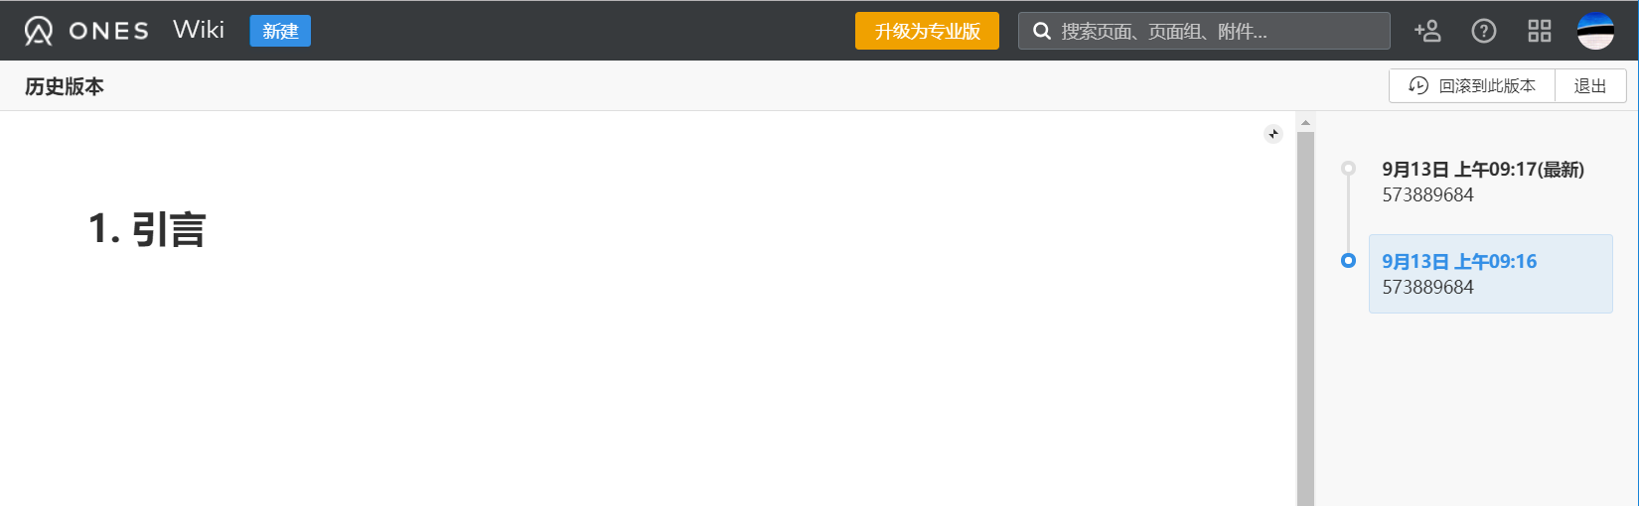
- 导出需求说明书：每个页面，都提供了导出到word功能并保留原有格式，但不支持所有页面导出到一个文件中。所以需要对每个页面分别导出后整合到一个word文件中。
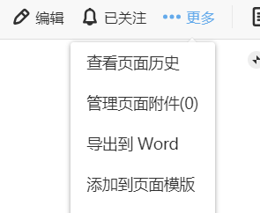

实验提交
1. 交给各自负责的助教
2. 提交文档：学号_姓名_已有功能说明书，学号_姓名_需求说明书，学号_姓名_需求实验报告

评分标准
文档按时提交，并且内容完整得60分基础分，文档正确且内容详细得80—90分，并根据项目的创新度和项目分析难易程度进行加分。

